Муниципальное казенное специальное (коррекционное) образовательное учреждение для обучающихся, воспитанников с ограниченными возможностями здоровья "Специальная (коррекционная) общеобразовательная
школа-интернат VIII вида"

НЕДЕЛЯ ЧТНИЯ 1 – 2 КЛАССЫ

«В
ГОСТЯХ
У
СКАЗКИ»

ПОДГОТОВИЛА И ПРОВЕЛА УЧИТЕЛЬ:
Налётова Раиза Ивановна

Цели:
В увлекательной игровой форме развивать у учащихся устойчивый интерес и любовь к чтению.
Развитие навыков устной связной речи, обогащение словарного запаса.
Развитие творческой активности.

Оборудование: ИКТ, предметы из сказок, маски для сценки «Репка» костюмы Феи и бабы Яги.

Знаете ли вы сказки?
- Сегодня мы с вами приглашены в гости к Сказке. Да, да! Именно сказка будет сегодня гостеприимной хозяйкой нашего праздника
«Что за прелесть эти сказки!»а я помогу вам, ребята, чтобы вы были весёлыми, любознательными и остроумными.
- Здравствуйте, ребята!
Время сказки наступает,
Время сказки настает.
Все внимательно смотрите,
Чудо вдруг произойдет.
Если сказку вы хотите,
К вам сейчас она придет!
Дорогие ребята! Хочу представиться вам я - Фея, со мной пришла ещё одна сказочная героиня. Угадайте.
Про неё говорят очень глупо: 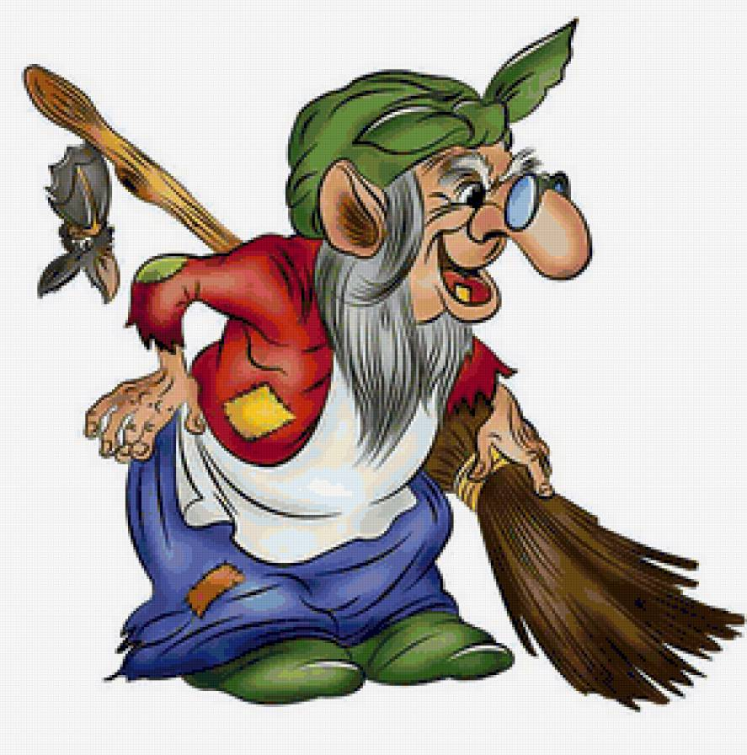
Нога костяная,
Метелка да ступа.
И руки кривые,
И зубы торчком,
И нос очень длинный
И загнут крючком.
Фея: Верно, это баба Яга.

Баба Яга. Я облик сложившийся
Быстро разрушу:
Прошу заглянуть
В мою чистую душу.
И там вы такие откроете дали,
Каких никогда и нигде
Не видали.
Вы, конечно же, прочитали много книжек, знаете много народных и литературных сказок, а так же любите мультфильмы? Поэтому я предлагаю вам немного поиграть со сказкой. Согласны?
Для начала проведем небольшую разминку.
Вам надо будет вообразить себя героями знаменитых сказок. Ну, как, ребята, представили, что вы в сказочной стране? Тогда – первое задание.
Какие слова надо произнести, чтобы:
1) Вызвать Сивку-бурку? (Сивка-бурка, вещий каурка, встань передо мной, как лист перед травой.)
2) Вместе с Али-Бабой открыть дверь в пещеру с сокровищами? (Сим-сим, открой дверь!)
3) Сварить кашу в волшебном горшочке? (Раз, два, три, горшочек, вари!)
4) Исполнить любое желание с помощью волшебной щуки? (По щучьему веленью, по моему хотенью.)
Хорошо, ребята!
А сейчас я предлагаю каждому из вас побывать в роли детектива. Вам предстоит узнать литературного героя по моему описанию.
Задание называется «Фоторобот».
Посмотрите, какие герои попали в нашу картотеку, и попробуйте узнать их по особым приметам.
1. Медведь. Любит мед. Голова набита опилками. Не лишен литературных способностей. (Вини Пух.) слайд
2. Мальчик. Родители – бедняки. Издает стойкий запах лука. На голове – зеленый хохолок. Опасен! Вызывает обильные потоки слез.
(Чипполино.) слайд
3. Кукла. Место работы – кукольный театр. Отличительная черта характера – воспитанность. Ярко выраженные педагогические наклонности. Особая примета – волосы голубого цвета.
(Мальвина.)слайд
4. Мальчик. Одет в горностаевую мантию. На голове золотая корона. Уверяет, что прилетел с другой планеты. Больше всего любит свою розу, считает ее единственной в мире.
(Маленький принц.) слайд
5. Человек. Сделан из железа. Профессия – дровосек. Боится воды. Самое заветное желание – получить сердце.
(Железный дровосек.)слайд
6. Пес. Происхождение – «из простых собак, не из породистых». Профессия – охотник. Место жительства – деревня Простоквашино.
(Шарик) слайд
Продолжаем.
Сказка – ложь, да в ней намёк: добрым молодцам урок.
О чём предупреждают в этих сказках?
1)Гуси – лебеди слайд
2) Сестрица Алёнушка и братец Иванушка.слайд
3) Волк и семеро козлят.слайд
4) Колобок слайд
Сегодняшний праздник это чудо, которое сотворили вы сами.
3.Сказки моей бабушки
Вам предлагается ответить на два вопроса: о какой сказке идёт речь и кто автор этой сказки.

Портрет Пушкина ПРЕЗЕНТАЦИЯ
Кто это? Что вы знаете о нём?
1.Негде в тридевятом царстве,
В тридесятом государстве,
Жил-был славный царь Дадон.
Смолоду был грозен он.
И соседям то и дело
Наносил обиды смело:
Но под старость захотел
Отдохнуть от ратных дел.
И покой себе устроить.
Тут соседи беспокоить стали старого царя,
Страшный вред ему творя.
Слайд
2. Ей в приданое дано
Было зеркальце одно;
Свойство зеркальце имело;
Говорить оно умело.
С ним одним она была
Добродушна, весела.
С ним приветливо шутила
И красуясь говорила:
«Свет мой, зеркальце, скажи, да всю правду доложи:
Я ль на свете всех милее,
Всех румяней и белее?»
Слайд
3. Сейчас потолкуем о книжке другой:
Тут синее море, тут берег морской .
Старуха заставит –
Старик выйдет к морю,
Он невод забросит,
Кого-то поймает
И что-то попросит
слайд
4.Три девицы под окном
Пряли поздно вечерком.
«Кабы я была царица-
Говорит одна девица,-
То на весь крещёный мир
Приготовила бы пир».
«Кабы я была царица,-
Говорит её сестрица,-
То на весь бы мир одна
Наткала б я полотна»
«Кабы я была царица-
Третья молвила девица, -
Я б для батюшки царя родила богатыря»
Слайд
Отлично!
Следующий приятный момент от Сказки. Называется он.
4. Угадаймелодию - из какой сказки
Предлагаю викторину, но не простую, а музыкальную. Сейчас будет звучать музыка, а вы должны узнать из каких мультфильмов взяты строки следующих песен.

Я на солнышке лужу,
Я на солнышко гляжу,
Всё лежу, всё лежу
И на солнышко гляжу.
«Как львёнок и черепашка пели песню»
С голубого ручейка начинается река,
Ну ,а дружба начинается с улыбки.
«Крошка Енот»
В траве сидел кузнечик,
В траве сидел кузнечик,
Совсем как огуречик
Зелёненький он был.
(Незнайка)
Я играю на гармошке
У прохожих на виду.
К сожаленью день рожденья
Только раз в году.
«Чебурашка»
Ничего на свете лучше нету,
Чем бродить друзьям по белу свету.
Тем, кто дружен, не страшны тревоги!
Нам любые дороги дороги!
«Бременские музыканты»
Расскажи, Снегурочка, где была?
Расскажи-ка, милая, как дела?
(Ну, погоди!)

(Буратино)
- Вы оказывается, ребята, любите не только читать сказки. Но и смотреть мультики.
Вы помните как учился считать и писать Буратино? Мы будем выполнять движения, а считать будет Баба Яга.
5. Физпауза под музыку «Приключения Буратино»
6. Определите, о какой сказке идет речь.
Волшебный приблизился вечер,
И час долгожданный настал,
Она в золоченой карете
Отправилась на сказочный бал.
Никто во дворце не узнает,
Откуда она и как ее зовут.
Но как только полночь настанет,
Она опять замарашкою станет.
(Ш. Перро «Золушка») слайд (Золушка)

В одном уютном доме
Отмечались именины.
В самый разгар праздника
Появился вдруг злодей.
Он хотел убить хозяйку
И напугал гостей.
Добрую хозяйку
Он чуть не погубил.
Но коварному злодею
Комар голову срубил.
(К.И. Чуковский «Муха-Цокотуха») слайд (Муха – Цокотуха)

В одном замечательном доме
Хозяйка припеваючи жила,
Но неожиданно пришла беда —
И дом ее сгорел дотла.
(С. Маршак «Кошкин дом») слайд (Кошкин дом)

Хорошенькая девочка
Чуть больше ноготка
Появилась неожиданно
В чашечке цветка.
В ореховой скорлупке
Девочка спала.
Больную ласточку однажды
От смерти она спасла.
Кто из вас читал эту книжку?
Скажите, как зовут эту девочку-малышку?
(Г.Х. Андерсен «Дюймовочка») слайд ( Дюймовочка)

В одной из книжек-сказок
Есть фруктово-огородная страна.
В ней живет интересный герой:
Мальчишка храбрый, справедливый, озорной.
(Д. Родари «Чипполино») слайд (Чипполино)

Носик круглый, пятачком,
Им в земле удобно рыться.
Хвостик маленький крючком,
Вместо туфелек — копытца.
Отгадайте без подсказки,
Кто герои этой сказки?
(Английская сказка «Три поросенка» в обработке
С. Михалкова) слайд

Молодцы, ребята! Справились с заданием. Только что это мы с вами все загадки отгадываем? Сегодня же праздник! Давайте с вами вместе станцуем.
-А какой праздник без сюрпризов?
Но если внутри я добраи прекрасна,
То сверху, снаружи,
Хитра и опасна
Я в жизни любого из вас одолею,
А то и убью, не пожалею.
Фея: - Не допустим на нашем празднике кровопролития.
Не порти нам праздник! Поиграй с нами, ведь у нас праздник.
Баба Яга: - Так и быть побуду добренькой, хоть мне это тяжко.
6.Стол находок Бабы Яги
-Надо назвать из какой сказки этот предмет.
(золотая рыбка,, аленький цветочек, сапог, репка, колпак Буратино, короб с пирожками, хрустальная туфелька, яблоко)
- Спасибо вам, ребята, что вы вернули вещи героям сказок.
Всё больше мы убеждаемся, что вы хорошие знатоки сказок.
7.Рисование портрета Чебурашки.
Есть у нас для вас ещё одно испытание.
Посмотрите на доску. (на доске контуры портрета Чебурашки во весь рост). Узнаёте? Верно, это всеми любимый Чебурашка. Вам надо дорисовать портрет (нарисовать уши, глаза, рот и т.д).посмотрим, сумеете ли вы дополнить портрет этого замечательного персонажа.
(ребята рисуют портрет по очереди).
- Ай, да, молодцы!
- Ребята, неужели вы знаете все – все сказки? Замечательно! И всё-таки я сомневаюсь чуть – чуть в ваших знаниях. Развейте мои сомнения. Предлагаю вам сейчас поставить сказку «Репка».» назовите героев этой сказки. Дайте характеристику героям сказки. Какие они.
Пришло время инсценирования сказки. Будем ставить сказку «Репка»
- Как вы думаете, что помогло вытянуть репку»?
Дружба.
Итог: вот и пришло время попрощаться со сказкой. Но, я надеюсь, что мы расстаемся с ней не надолго. Пойдете в библиотеку и вы обязательно возьмёте книги со сказками. Мы желаем вам – никогда не расставайтесь со сказкой. В сказках – ложь да в ней намёк, добрым молодцам урок.

